**„Wakacje, wakacje to słoneczny czas…..”**

**Już każdy z przedszkolaków czeka na wakacyjny wypoczynek, na wspólne zabawy i wyjazdy.   
Wakacje to czas radosnych zabaw   
z rówieśnikami, wyjazdów oraz niezwykłych przygód. Słońce wysyła nam swoje promyki, abyśmy mogli poczuć zapach letniej przygody.**

1. **„Lato na dywanie” – nauka piosenki. Posłuchajcie piosenki   
   i spróbujcie zapamiętać jej słowa. Link do piosenki poniżej.**

<https://www.youtube.com/watch?v=JY2LxTIkWyQ>

Wysłało po nas lato swój dywan latający.  
Buchnęło ciepłym wiatrem, ogrzało buzię słońcem.  
Drzewami zaszumiało, ptakami zaśpiewało  
I nasze ukochane wakacje zawołało.

Ref: Lato, lato, lato, lato baw się z nami.  
Lato, lato, lato, bądźmy kolegami.  
Lato, lato, lato, lato z przygodami.  
Obiecaj, że zawsze zostaniesz już z nami.

Będziemy w morzu pływać i w piłkę grać na plaży.  
Piosenki razem śpiewać i razem w nocy marzyć.  
I co dzień na dywanie będziemy razem latać.  
Do wszystkich najpiękniejszych zakątków tego świata.

Ref: Lato, lato, lato, lato baw się z nami…

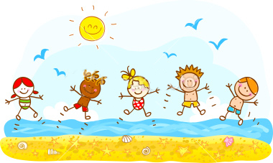

1. **Dokończcie zdania właściwymi słowami i przepiszczcie do zeszytu.**

WYPOCZYNEK LIPIEC I SIERPIEŃ BEZPIECZEŃSTWO

Wakacje to letni……

Wakacyjne miesiące to…..

Podczas wakacji dbamy o nasze……

1. **„Wakacyjna przygoda” – narysujcie samodzielnie   
   w ramce poniżej, jak chcielibyście spędzić wakacje.**

**KARTY PRACY**

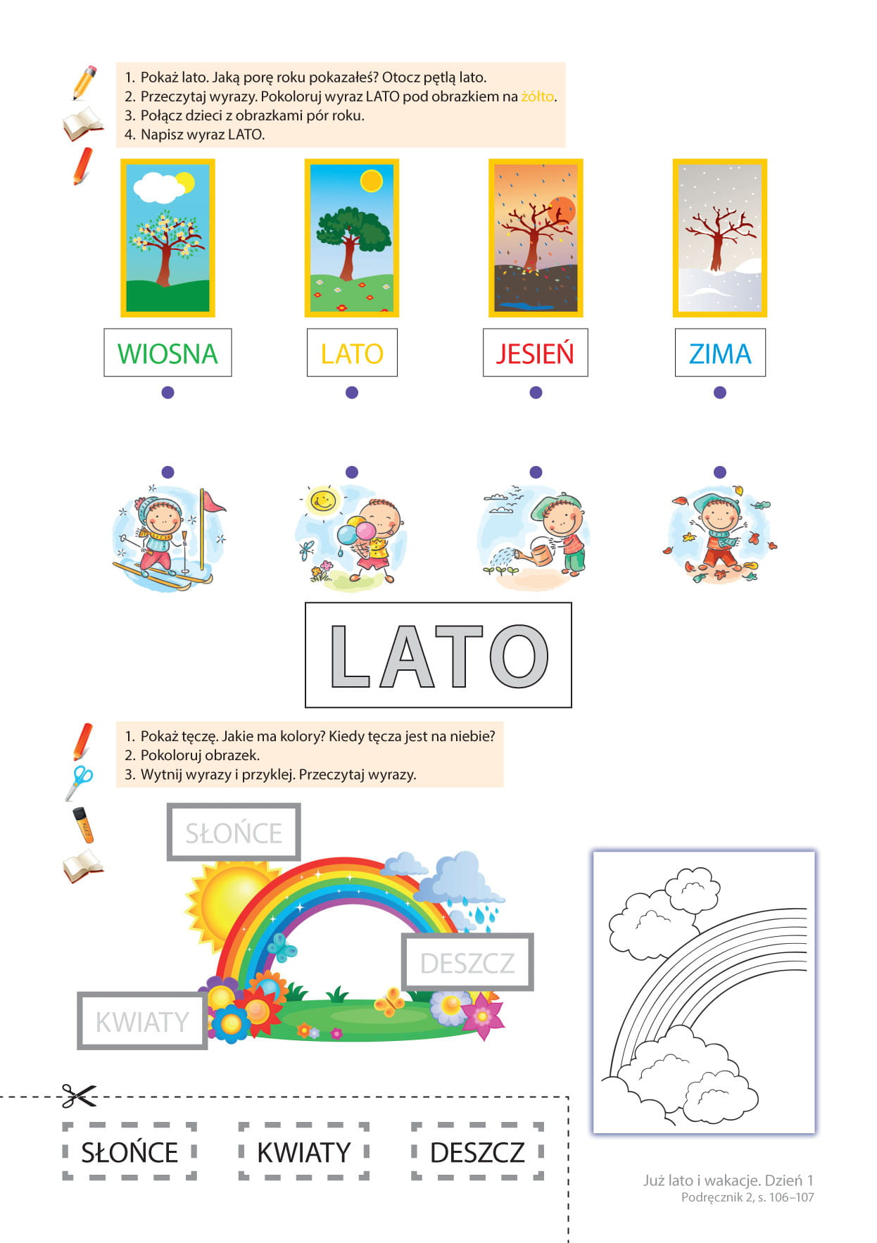

**Policz działania i pokoloruj zgodnie z kodem.**

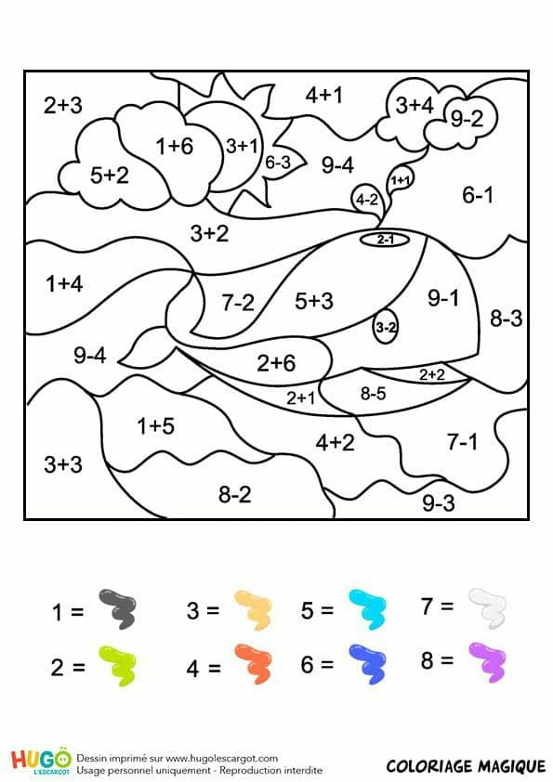

**Wytnij elementy na dole strony i ułóż wakacyjny obrazek.**

